Утвержден
91578880.466452.025.И3.02-2-ЛУ

ГОСУДАРСТВЕННАЯ ИНФОРМАЦИОННАЯ СИСТЕМА «ЕДИНАЯ ЦИФРОВАЯ ПЛАТФОРМА «ФИЗИЧЕСКАЯ КУЛЬТУРА И СПОРТ»
Подсистема «ГТО»

Руководство Пользователя
Том 5. участник ГТО
91578880.466452.025.И3.02-2
Подп. и дата
Инв № дубл.
Инв № подл.
Взамен инв №
Подп. и дата

ОГЛАВЛЕНИЕ
СПИСОК СОКРАЩЕНИЙ 4
1 ВВЕДЕНИЕ 5
1.1 Область применения 5
1.2 Уровень подготовки пользователя 5
2 НАЗНАЧЕНИЕ И УСЛОВИЯ ПРИМЕНЕНИЯ 6
2.1 Виды деятельности, функции, для автоматизации которых предназначено данное средство автоматизации 6
2.2 Условия, при соблюдении (выполнении, наступлении) которых обеспечивается применение Подсистемы ГТО в соответствии с назначением 7
3 ПОДГОТОВКА К РАБОТЕ 8
3.1 Состав и содержание дистрибутивного носителя данных 8
3.2 Порядок загрузки данных и программ 8
3.3 Порядок проверки работоспособности 8
4 ОПИСАНИЕ ФУНКЦИЙ/ОПЕРАЦИЙ 9
4.1 Ролевая модель 9
4.2 Авторизация пользователя 22
4.2.1 Вход в Систему зарегистрированного пользователя 22
4.2.2 Выход из Системы 23
4.3 Предоставление профиля участника ВФСК ГТО 25
4.3.1 Авторизация участника ВФСК ГТО 25
4.3.2 Просмотр профиля участника ГТО 29
4.4 Просмотр информации о выполнении испытаний комплекса ГТО в профиле участника ВФСК ГТО 37
4.4.1 Просмотр результатов, полученных за тестирование испытаний, выполненных в рамках ступени Участника ВФСК ГТО 37
4.5 Просмотр рейтинга результатов испытаний ВФСК ГТО в личном кабинете участника ВФСК ГТО 40
4.5.1 Просмотр рейтинга результатов испытаний ВФСК ГТО в личном кабинете Участника ВФСК ГТО 40
4.6 Просмотр персонализировано настроенной истории и успешности прохождения испытаний комплекса ГТО в личном кабинете участника ВФСК ГТО 42
4.6.1 Просмотр испытаний, учтенных в расчете знака за ступень, в разрезе номиналов знаков комплекса ГТО 42
4.7 Досрочный расчет и выдача знака участнику ВФСК ГТО по его инициативе 44
4.7.1 Досрочное получение знака за ступень Участника ВФСК ГТО по его инициативе 44
5 АВАРИЙНЫЕ СИТУАЦИИ 46
6 РЕКОМЕНДАЦИИ ПО ОСВОЕНИЮ 47
ЛИСТ СОГЛАСОВАНИЯ 49

СПИСОК СОКРАЩЕНИЙ
Применяемое сокращение | Расшифровка
ФГИС «Спорт», Система | Государственная информационная система «Единая цифровая платформа «Физическая культура и спорт»
Государственный контракт | Государственный контракт № 0173100014423000001 от 21.04.2023 на выполнение работ по развитию государственной информационной системы «Единая цифровая платформа «Физическая культура и спорт»
ЕЦП «ГосТех» | Единая цифровая платформа Российской Федерации «ГосТех»
ЕСИА | Единая система идентификации и аутентификации
ВФСК ГТО, ГТО | Всероссийский физкультурно-спортивный комплекс «Готов к труду и обороне»
ОГРН | Основной государственный регистрационный номер
ПО | Программное обеспечение
Подсистема ГТО | Подсистема «ГТО» ФГИС «Спорт»
Пользователь | Пользователь Государственной информационной системы «Единая цифровая платформа «Физическая культура и спорт»
Система | Специальное программное обеспечение ФГИС «Спорт»
СНИЛС | Страховой номер индивидуального лицевого счёта
ФЛК | Форматно-логический контроль

ВВЕДЕНИЕ

Область применения
Подсистема ГТО предназначена для автоматизации процессов взаимодействия с участниками ВФСК ГТО в части подготовки и осуществления выполнения-приемки нормативов испытаний (тестов).

Уровень подготовки пользователя
Для работы с ФГИС «Спорт» пользователи должны иметь навыки работы:
- с браузерами;
- с программными приложениями, предназначенными для работы с файлами с текстовой и графической информацией, наиболее часто используемых форматов: *.docx, *.xlsx, *.rtf, *.jpg, *.jpeg, *.bmp, *.png, *.pdf.
Пользователи должны быть ознакомлены с эксплуатационной документацией в составе: «Руководство пользователя», «Руководство администратора» (для роли «Администратор»).

НАЗНАЧЕНИЕ И УСЛОВИЯ ПРИМЕНЕНИЯ

Виды деятельности, функции, для автоматизации которых предназначено данное средство автоматизации
В таблице ниже представлен перечень функций Подсистемы ГТО.

Таблица 1. Перечень функций, реализуемых в Подсистеме ГТО ФГИС «Спорт»
Функции
 | Предоставление профиля участника ВФСК ГТО
 | Авторизация участника ВФСК ГТО
 | Редактирование данных профиля участника ВФСК ГТО
 | Управление данными об участнике ВФСК ГТО
 | Получение данных об участнике ВФСК ГТО
 | Выбор центра тестирования участником ВФСК ГТО
 | Обеспечение автоматических уведомлений участникам ВФСК ГТО
 | Настройка параметров расчета знаков отличия ВФСК ГТО
 | Создание и ведение компонентов расчета знаков отличия ВФСК ГТО
 | Управление знаками отличия ВФСК ГТО
 | Расчет знаков отличия ВФСК ГТО
 | Управление протоколами выполнения испытаний ВФСК ГТО
 | Автоматическое формирование протоколов ВФСК ГТО
 | Внесение результатов выполнения испытаний ВФСК ГТО
 | Блокировка редактирования протокола выполнения испытаний ВФСК ГТО
5.4 | Формирование перечня модераторов ГТО
6. | Просмотр информации о выполнении испытаний комплекса ГТО в профиле участника ВФСК ГТО
7. | Просмотр рейтинга результатов испытаний ВФСК ГТО в личном кабинете участника ВФСК ГТО
8. | Просмотр персонализировано настроенной истории и успешности прохождения испытаний комплекса ГТО в личном кабинете участника ВФСК ГТО
9. | Автоматическое формирование документов, сопровождающих выдачу знаков отличия ВФСК ГТО
10. | Управление приказом о награждении участников ВФСК ГТО
11. | Расчет итогового знака отличия комплекса ГТО в рамках ступени участника ВФСК ГТО
12. | Просмотр и выгрузка статистических данных по заданным Пользователем параметрам
13. | Перерасчет итогового знака отличия комплекса ГТО в рамках ступени участника ВФСК ГТО
14. | Досрочный расчет и выдача знака участнику ВФСК ГТО по его инициативе

Условия, при соблюдении (выполнении, наступлении) которых обеспечивается применение Подсистемы ГТО в соответствии с назначением
Для корректной работы ФГИС «Спорт» необходимо:
- Оперативная память персонального компьютера пользователя не менее 4 ГБ.
- Свободное дисковое пространство не менее 50 ГБ.
- Наличие сетевого соединения с пропускной способностью не менее 50 Мбит/сек.
- Наличие установленного веб-браузера:
- Яндекс Браузер (версии 21.0 и выше),
- Chromium GOST (версии 49.0 и выше).
- Наличие программных приложений, предназначенных для работы с файлами форматов: *.docx, *.xlsx, *.rtf, *.jpg, *.jpeg, *.bmp, *.png, *.pdf.

ПОДГОТОВКА К РАБОТЕ

Состав и содержание дистрибутивного носителя данных
Разработанная ФГИС «Спорт» передается в виде исходного кода, представляемого в электронной форме на стандартном машинном носителе после проведения приемочных испытаний. Разработанное ПО устанавливается на серверы.
На рабочих местах пользователей для работы с ФГИС «Спорт» используется тонкий клиент (программное обеспечение (веб-браузер) для просмотра веб-сайтов, то есть для запроса веб-страниц, их обработки, вывода и перехода от одной страницы к другой, установленное на ПК пользователя), который не требует установки дополнительного программного обеспечения и загрузки данных на локальный компьютер.

Порядок загрузки данных и программ
Доступ к ФГИС «Спорт» и работа с данными на локальном компьютере Пользователя осуществляются посредством веб-браузера. Перечень веб-браузеров для работы с ФГИС «Спорт» приведен в разделе 2.2.
Для начала работы с ФГИС «Спорт» необходимо перейти на адрес Системы, авторизоваться с использованием сервисов ЕСИА, используя логин и пароль подтвержденной учетной записи ЕСИА.

Порядок проверки работоспособности
Работоспособность ФГИС «Спорт» подтверждает наличие отклика Системы на действия пользователя при переходе между страницами. Для проверки работоспособности Подсистемы ГТО ФГИС «Спорт» рекомендуется после его запуска выполнить следующие действия:
- Авторизоваться.
- Нажать на любой раздел навигационного меню.
Подсистема должна открыть страницу выбранного раздела.

ОПИСАНИЕ ФУНКЦИЙ/ОПЕРАЦИЙ

Ролевая модель
Для разграничения возможностей пользователей Подсистемы ГТО используется ролевая модель (Таблица 2).
Описание функций пользователя с ролью «Администратор» приведено в документе «Руководство администратора» для Подсистемы ГТО.
Таблица 2. Ролевая модель пользователей Подсистемы ГТО
Функции | Сценарии | Судья ГТО | Представитель центра тестирования | Представитель регионального оператора | Представитель федерального оператора | Участник ВФСК ГТО | Представитель ОИВ субъекта РФ | Минспорт России | Администратор | Подсистема ГТО
Управление данными об участнике ВФСК ГТО | Поиск участников ВФСК ГТО в перечне по заданным параметрам |  | Х | Х | Х |  |  |  | Х
 | Просмотр карточки участника ВФСК ГТО |  | Х | Х | Х |  |  |  | Х
 | Редактирование карточки участника ВФСК ГТО |  | Х | Х | Х |  |  |  | Х
 | Изменение статуса участника в статус «Удален» |  |  |  | Х |  |  |  | Х
 | Изменение статуса участника в статус «Архив» |  | Х | Х | Х |  |  |  | Х
 | Восстановление участника ВФСК ГТО |  |  |  | Х |  |  |  | Х
 | Фильтрация перечня центров тестирования ВФСК ГТО |  | Х | Х | Х |  |  |  | Х
 | Создание центра тестирования ВФСК ГТО |  |  |  | Х |  |  |  | Х
 | Выбор центра тестирования ВФСК ГТО |  |  | Х | Х |  |  |  | Х
 | Редактирования данных основной информации центра тестирования ВФСК ГТО |  |  |  | Х |  |  |  | Х
 | Исключение центра тестирования из перечня |  |  |  | Х |  |  |  | Х
 | Восстановление центра тестирования в перечне |  |  |  | Х |  |  |  | Х
 | Создание слота тестирования |  | Х | Х | Х |  |  |  | Х
 | Просмотр слота тестирования |  | Х | Х | Х |  |  |  | Х
 | Редактирования слота тестирования |  | Х | Х | Х |  |  |  | Х
 | Удаление слота тестирования на который не записался ни один участник |  | Х | Х | Х |  |  |  | Х
 | Удаление слота тестирования на который записался хоть один участник |  | Х | Х | Х |  |  |  | Х
 | Редактирование шаблона уведомлений участника ВФСК ГТО |  |  |  | Х |  |  |  | Х
 | Просмотр уведомления участника ВФСК ГТО |  |  |  | Х |  |  |  | Х
Настройка параметров расчета знаков отличия ВФСК ГТО | Создания записи в конфигураторе «Единицы измерения» |  |  |  | Х |  |  |  | Х
 | Редактирования записи в конфигураторе «Единицы измерения ГТО» |  |  |  | Х |  |  |  | Х
 | Удаление записи в конфигураторе «Единицы измерения ГТО» |  |  |  | Х |  |  |  | Х
 | Создания записи в конфигураторе «Качества ГТО» |  |  |  | Х |  |  |  | Х
 | Редактирования записи в конфигураторе «Качества ГТО» |  |  |  | Х |  |  |  | Х
 | Удаление записи из конфигуратора «Качества ГТО» |  |  |  | Х |  |  |  | Х
 | Создания записи в конфигураторе «Ступени ГТО» |  |  |  | Х |  |  |  | Х
 | Редактирования записи, которая не используется в сформированных сущностях в конфигураторе «Ступени ГТО» |  |  |  | Х |  |  |  | Х
 | Редактирования записи, которая используется в сформированных сущностях в конфигураторе «Ступени ГТО» |  |  |  | Х |  |  |  | Х
 | Удаление записи из конфигуратора «Ступени ГТО» |  |  |  | Х |  |  |  | Х
 | Создания записи в конструкторе «Испытания ГТО» |  |  |  | Х |  |  |  | Х
 | Редактирования записи, которая не используется в сформированных сущностях в конструкторе «Испытания ГТО» |  |  |  | Х |  |  |  | Х
 | Редактирования записи, которая используется в сформированных сущностях в конструкторе «Испытания ГТО» |  |  |  | Х |  |  |  | Х
 | Удаление записи из конструктора «Испытания ГТО» |  |  |  | Х |  |  |  | Х
Управление знаками отличия ВФСК ГТО | Создания записи в конструкторе «Нормативов ГТО» |  |  |  | Х |  |  |  | Х
 | Общие настройки ступени ГТО в конструкторе «Нормативов ГТО» |  |  |  | Х |  |  |  | Х
 | Внесения нормативов в испытания по выбранной ступени ГТО |  |  |  | Х |  |  |  | Х
 | Редактирования испытания по выбранной ступени ГТО |  |  |  | Х |  |  |  | Х
 | Удаление испытания из выбранной ступени ГТО |  |  |  | Х |  |  |  | Х
Управление протоколами выполнения испытаний ВФСК ГТО | Создание протокола выполнения испытаний ВФСК ГТО |  | Х | Х | Х |  |  |  | Х
 | Просмотр перечня протоколов выполнения испытаний ВФСК ГТО | Х | Х | Х | Х |  |  |  | Х
 | Просмотр протокола выполнения испытаний ВФСК ГТО | Х | Х | Х | Х |  |  |  | Х
 | Редактирования протокола выполнения испытаний ВФСК ГТО | Х | Х | Х | Х |  |  |  | Х
 | Импорт протокола выполнения испытаний ВФСК ГТО | Х | Х | Х | Х |  |  |  | Х
 | Экспорт протокола выполнения испытаний ВФСК ГТО | Х | Х | Х | Х |  |  |  | Х
 | Скачивание файла с актуальным шаблоном протокола | X | Х | Х | Х |  |  |  | Х
 | Поиск операторов ГТО в перечне по заданным параметрам |  |  |  | Х |  |  |  | Х
 | Создание оператора ГТО |  |  |  | Х |  |  |  | Х
 | Просмотр карточки оператора ГТО |  |  |  | Х |  |  |  | Х
 | Редактирование карточки оператора ГТО |  |  |  | Х |  |  |  | Х
 | Исключение оператора |  |  |  | Х |  |  |  | Х
 | Восстановление оператора |  |  |  | Х |  |  |  | Х
 | Поиск судьи ГТО в перечне по заданным параметрам |  |  |  | Х |  |  |  | Х
 | Добавление судьи ГТО в перечень |  |  |  | Х |  |  |  | Х
 | Просмотр карточки судьи ГТО |  |  |  | Х |  |  |  | Х
 | Исключение спортивного судьи ГТО |  |  |  | Х |  |  |  | Х
 | Восстановление спортивного судьи ГТО |  |  |  | Х |  |  |  | Х
Предоставление профиля участника ВФСК ГТО | Автоматическая генерация уникального идентификационного номера участника ВФСК ГТО. |  |  |  |  | Х
 | Вход по действующему уникальному идентификационному номеру участника ВФСК ГТО. |  |  |  |  | Х
 | Просмотр профиля участника ГТО. |  |  |  |  | Х
 | Редактирования профиля в личном кабинете участника ГТО. |  |  |  |  | Х
 | Удаления профиля участника ГТО. |  |  |  |  | Х
 | Обеспечение возможности электронной записи на прохождение тестирования |  |  |  |  | Х
Просмотр информации о выполнении испытаний комплекса ГТО в профиле участника ВФСК ГТО | Просмотр результатов, полученных за тестирование испытаний, выполненных в рамках ступени Участника ВФСК ГТО |  |  |  |  | Х
Просмотр рейтинга результатов испытаний ВФСК ГТО в личном кабинете участника ВФСК ГТО | Просмотр рейтинга результатов испытаний ВФСК ГТО в личном кабинете Участника ВФСК ГТО |  |  |  |  | Х
Просмотр персонализировано настроенной истории и успешности прохождения испытаний комплекса ГТО в личном кабинете участника ВФСК ГТО | Просмотр испытаний, учтенных в расчете знака за ступень, в разрезе номиналов знаков комплекса ГТО |  |  |  |  | Х
Автоматическое формирование документов, сопровождающих выдачу знаков отличия ВФСК ГТО | Выгрузка документа, содержащего списки Участников ВФСК ГТО, числившихся в приказе, в разрезе субъекта РФ |  |  | Х | Х |  | Х | Х | Х
 | Выгрузка документа, содержащего списки Участников ВФСК ГТО с номерами удостоверений, указанных в приказе, в разрезе субъекта РФ |  |  | Х | Х |  | Х | Х | Х
 | Выгрузка документа, обеспечивающего процесс выпуска физического знака Пользователем с ролью «Представитель федерального оператора» |  |  |  | Х |  |  |  | Х
Управление приказом о награждении участников ВФСК ГТО | Автоматическое формирование приказа о награждении Участников ВФСК ГТО |  |  |  |  |  |  |  |  | Х
 | Согласование проекта федерального приказа Пользователем с ролью «Представитель регионального оператора» |  |  | Х | Х |  |  |  | Х
 | Согласование проекта федерального приказа Пользователем с ролью «Представитель ОИВ субъекта РФ» |  |  |  | Х |  | Х |  | Х
 | Согласование проекта федерального приказа Пользователем с ролью «Представитель федерального оператора» |  |  |  | Х |  |  |  | Х
 | Выгрузка документа проекта федерального приказа для подписания вне ФГИС «Спорт» Пользователем с ролью «Минспорт России» |  |  |  | Х |  |  | Х | Х
 | Выпуск федерального приказа о награждении Участников ВФСК ГТО Пользователем с ролью «Минспорт России» |  |  |  |  |  |  | Х | Х
 | Выгрузка итогового приказа о награждении Участников ВФСК ГТО |  |  | Х | Х |  | Х | Х | Х
 | Согласование проекта регионального приказа Пользователем с ролью «Представитель регионального оператора» |  |  | Х | Х |  |  |  | Х
 | Выгрузка документа проекта регионального приказа для подписания вне ФГИС «Спорт» Пользователем с ролью «Представитель ОИВ субъекта РФ» |  |  |  | Х |  | Х |  | Х
 | Выпуск регионального приказа о награждении Участников ВФСК ГТО Пользователем с ролью «Представитель ОИВ субъекта РФ» |  |  |  |  |  | Х |  | Х
Расчет итогового знака отличия комплекса ГТО в рамках ступени участника ВФСК ГТО | Расчет предварительного знака отличия комплекса ГТО в рамках ступени Участника ВФСК ГТО | Х | Х | Х | Х |  |  |  | Х
 | Просмотр предварительного знака Участника ВФСК ГТО |  | Х | Х | Х |  |  |  | Х
Просмотр и выгрузка статистических данных по заданным Пользователем параметрам | Просмотр и выгрузка статистических данных по заданным Пользователем параметрам |  | Х | Х | Х |  |  |  | Х
Перерасчет итогового знака отличия комплекса ГТО в рамках ступени участника ВФСК ГТО | Редактирование результата испытания в протоколе после даты блокировки Пользователем с ролью «Представитель федерального оператора» |  |  |  | Х |  |  |  | Х
 | Просмотр обновлённого результата за испытания после перерасчёта |  | Х | Х | Х |  |  |  | Х
 | Согласование проекта приказа после перерасчета |  |  | Х | Х |  | Х |  | Х
Досрочный расчет и выдача знака участнику ВФСК ГТО по его инициативе | Досрочное получение знака за ступень Участника ВФСК ГТО по его инициативе |  |  |  |  | Х

Авторизация пользователя
Авторизация пользователей ФГИС «Спорт» осуществляется с использованием сервисов ЕСИА при наличии подтвержденной учетной записи ЕСИА.

Вход в Систему зарегистрированного пользователя
Участники сценария: Пользователь.
Предусловия: открыт браузер. Пользователь осуществляет вход в ФГИС «Спорт».
Основной сценарий:
- Пользователь вводит в браузере адрес ФГИС «Спорт». Осуществляется открытие страницы с окном идентификации и аутентификации пользователя (Рисунок 1).
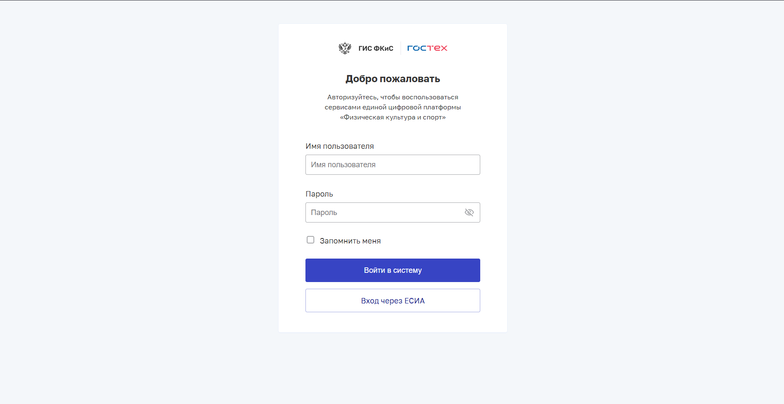
Рисунок 1. Окно авторизации пользователя
- Пользователь вводит логин и пароль в окне идентификации и аутентификации, нажимает кнопку «Войти» (Рисунок 2). Система осуществляет проверку правильности введенных данных.
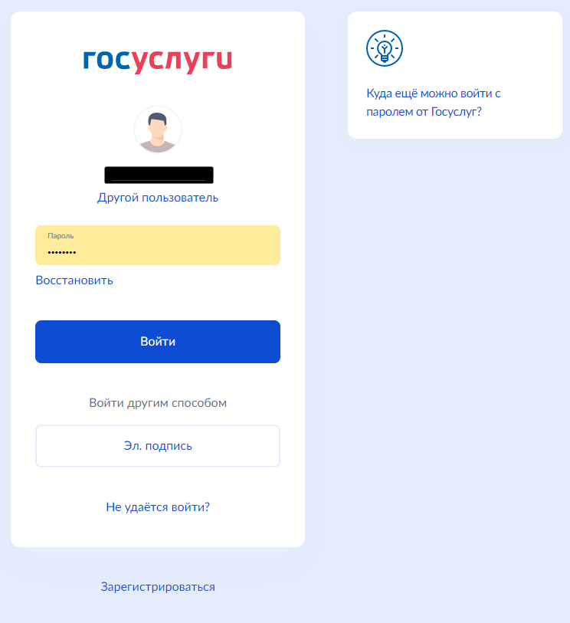
Рисунок 2. Окно авторизации пользователя

Выход из Системы
Участники сценария: Пользователь.
Предусловия: пользователь авторизован.
Основной сценарий:
- Пользователь нажимает иконку выхода (Рисунок 3). Осуществляется завершение сессии Пользователя.

Рисунок 3. Главное меню, отображение иконки выхода

Предоставление профиля участника ВФСК ГТО

Авторизация участника ВФСК ГТО

Автоматическая генерация уникального идентификационного номера участника ВФСК ГТО
Предусловия: пользователь успешно прошел форму ЕСИА. Открыта стартовая страница.
Путь к странице: Успешное прохождения формы ЕСИА.
Основной сценарий:
- Пользователь нажимает «Нет» (Рисунок 4). Подсистема осуществляет переход согласно выбранному ответу, а именно на страницу подтверждения персональных данных.
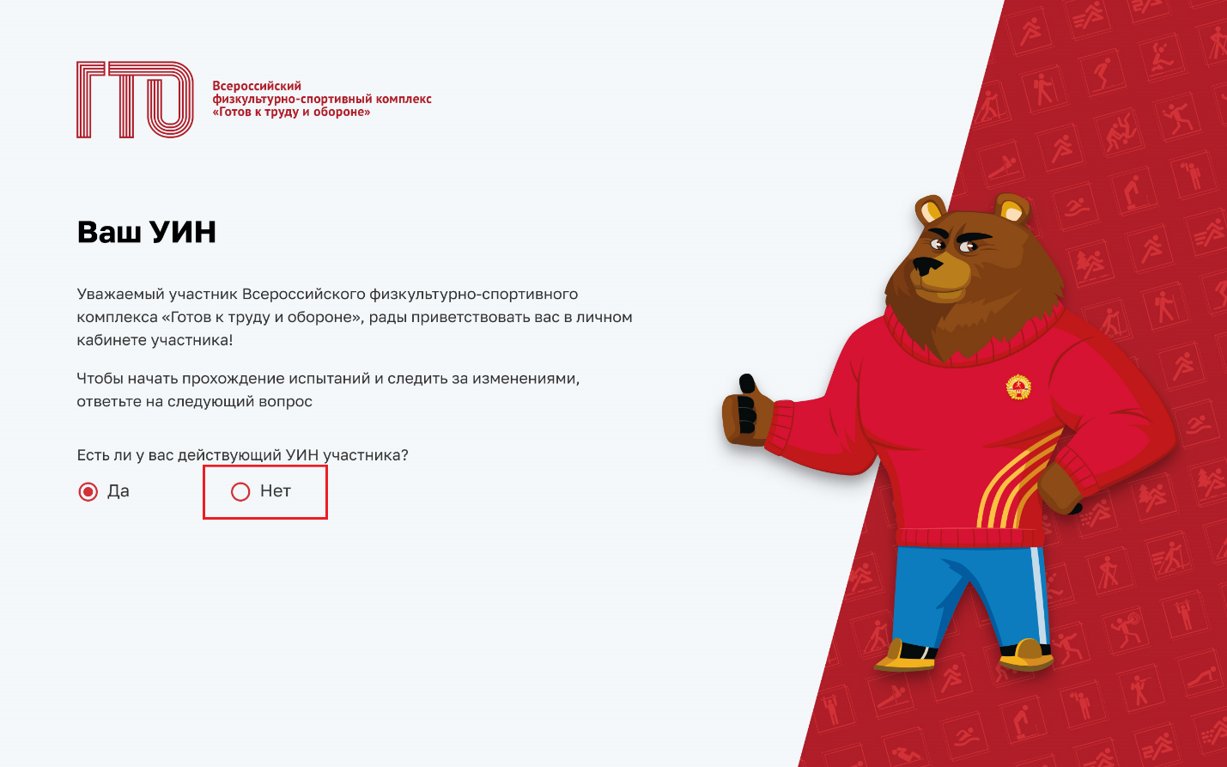
Рисунок 4. Стартовая страница ГТО
- Пользователь нажимает «Подтвердить» (Рисунок 5). Подсистема осуществляет переход на главную страницу личного кабинета «Профиль» (Рисунок 6).
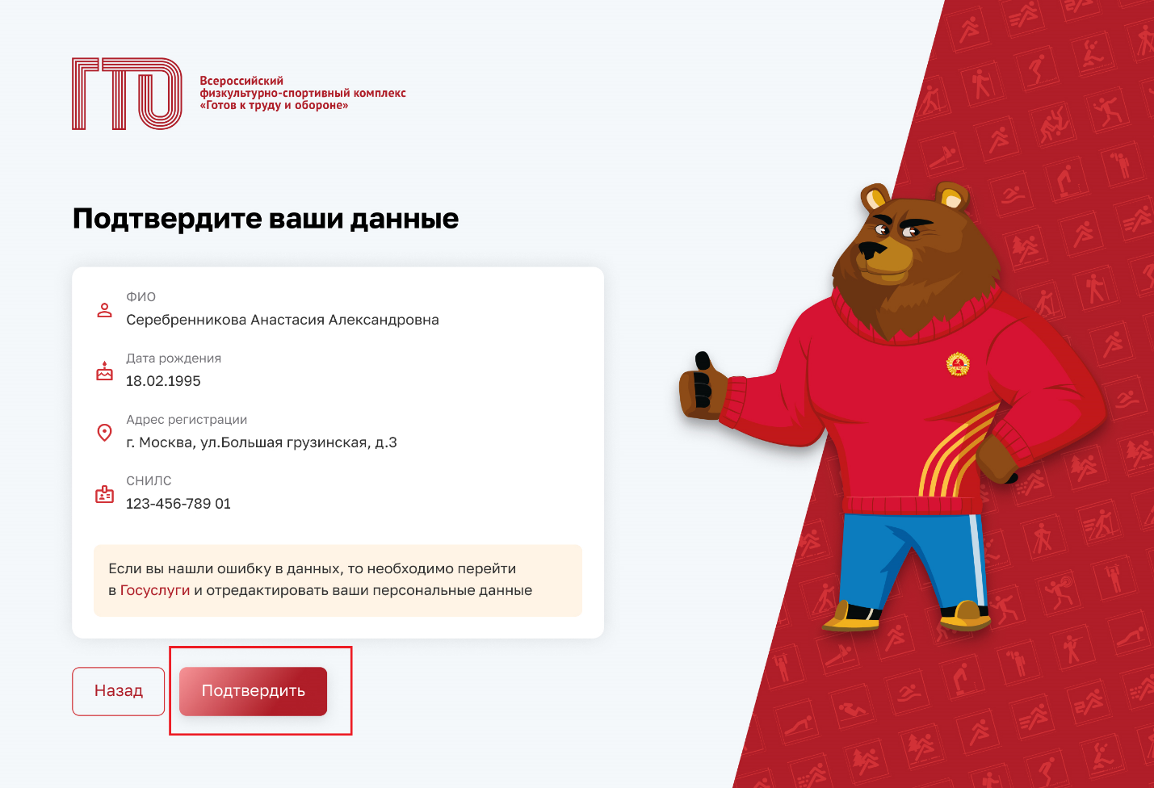
Рисунок 5. Стартовая страница ГТО
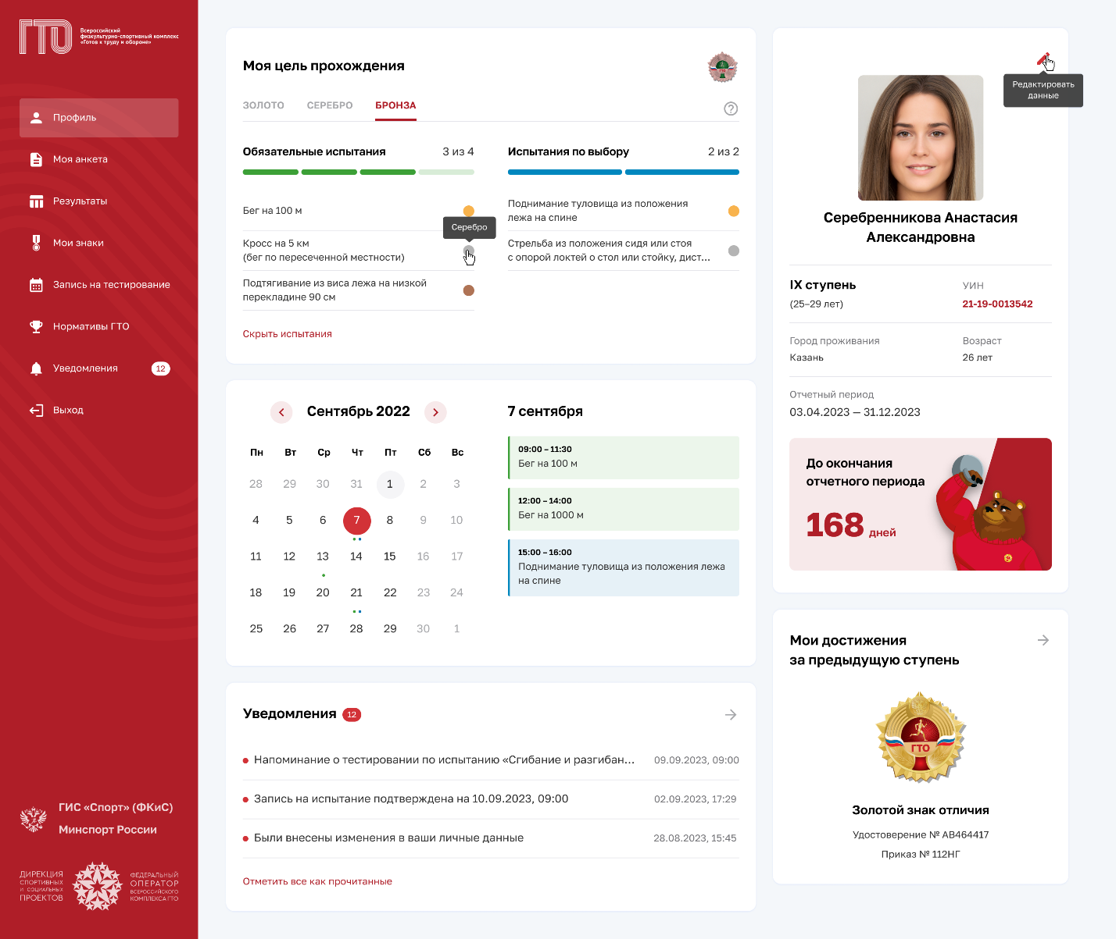
Рисунок 6. Страница профиля участника ГТО

Вход по действующему уникальному идентификационному номеру участника ВФСК ГТО
Предусловия: пользователь успешно прошел форму ЕСИА. Открыта стартовая страница.
Путь к странице: Успешное прохождения формы ЕСИА.
Основной сценарий:
- Пользователь нажимает «Да» (Рисунок 7). Подсистема осуществляет переход согласно выбранному ответу, а именно на страницу с полем ввода.
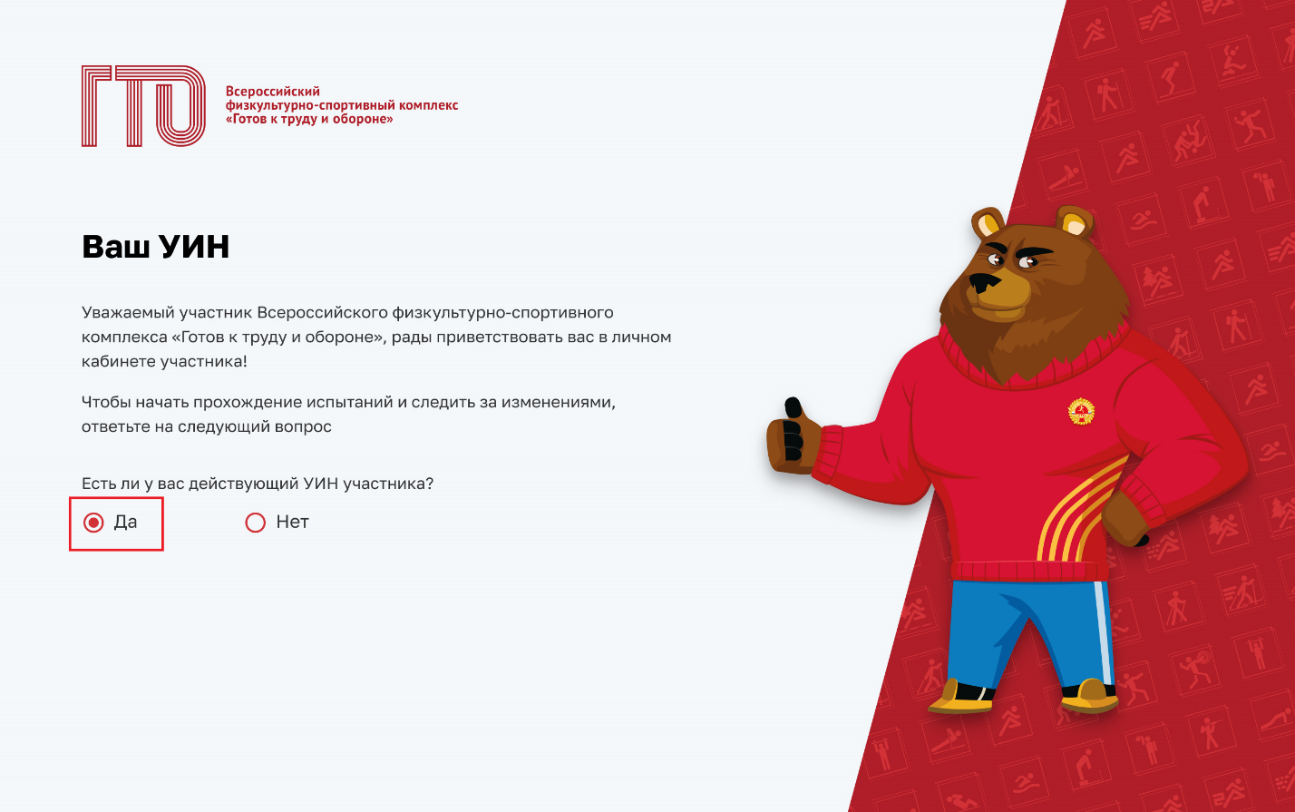
Рисунок 7. Стартовая страница ГТО
- Пользователь в поле ввода указывает свой уникальный идентификационный номер (Рисунок 8). Подсистема осуществляет:
- проверку введённого значения;
- переход на страницу «Профиля» (Рисунок 6).
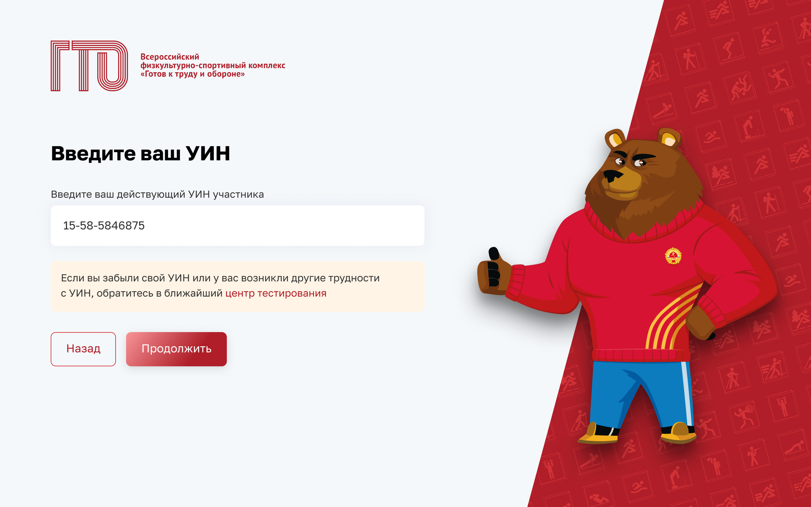
Рисунок 8. Стартовая страница ГТО

Просмотр профиля участника ГТО
Предусловия: пользователь авторизован. Открыта главная страница «Профиль».
Путь к странице: Успешное прохождения формы ЕСИА.
Основной сценарий:
- Пользователь нажимает на иконку с вопросом в блоке «Моя цель провождения» (Рисунок 9). Подсистема осуществляет вывод модального окна с описанием, как рассчитывается знак отличия ГТО (Рисунок 10).
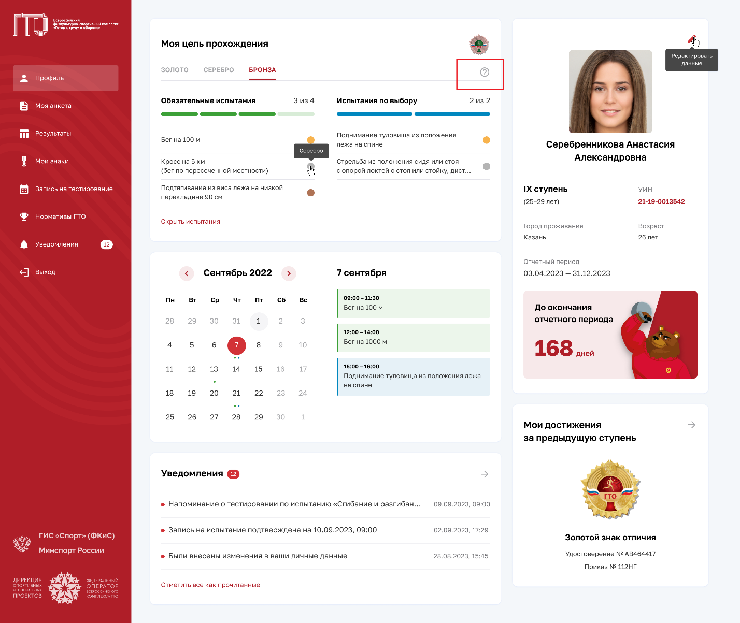
Рисунок 9. Страница профиля участника ГТО
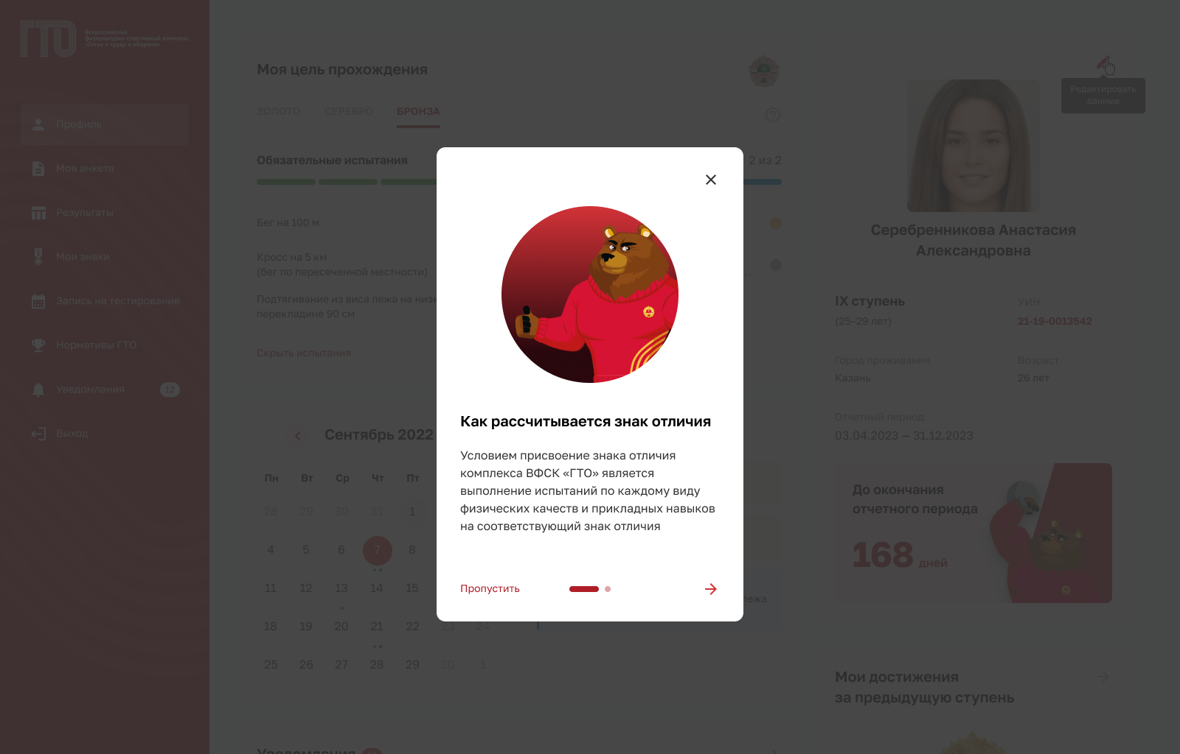
Рисунок 10. Модальное окно «Как рассчитывается знак отличия»
- Пользователь ознакамливается и нажимает «Понятно» (Рисунок 11). Подсистема осуществляет закрытие модального окна и перевода на страницу «Профиля» (Рисунок 6).
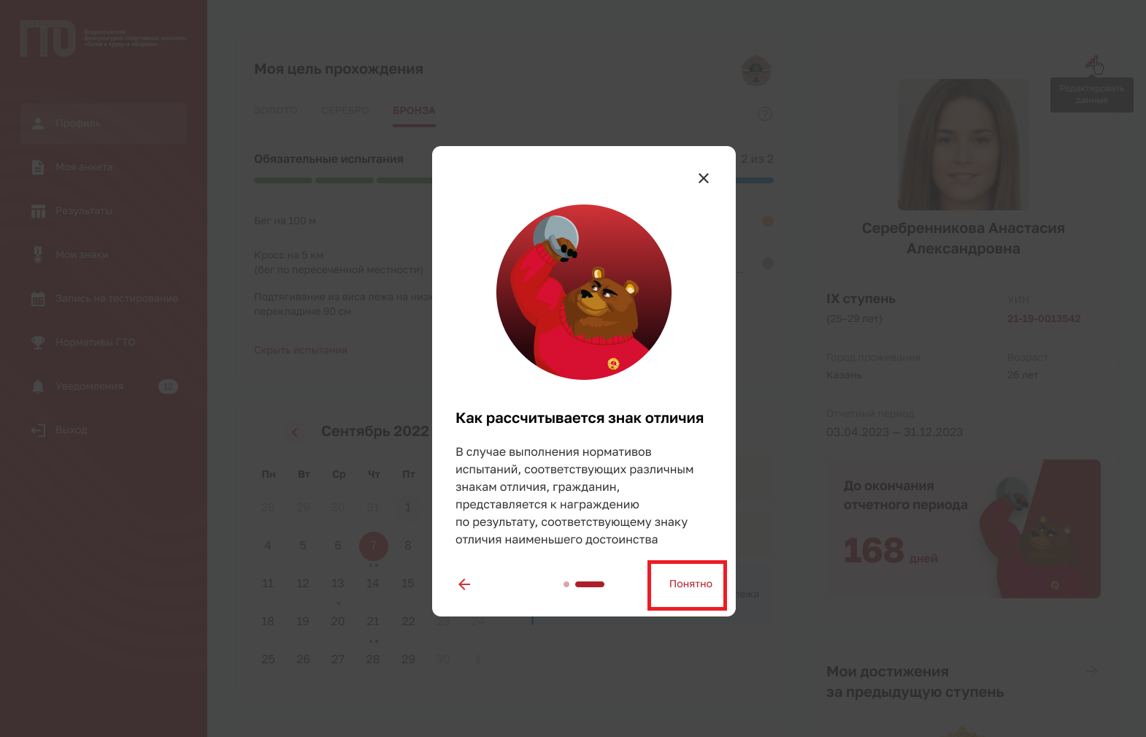
Рисунок 11. Модальное окно «Как рассчитывается знак отличия»

Редактирования профиля в личном кабинете участника ГТО
Предусловия: пользователь авторизован. Открыта главная страница «Профиль».
Путь к странице: Успешное прохождения формы ЕСИА.
Основной сценарий:
- Пользователь нажимает на иконку редактирование в блоке с основной информацией о себе (Рисунок 12). Подсистема осуществляет переход на вкладку «Моя анкета» (Рисунок 13).
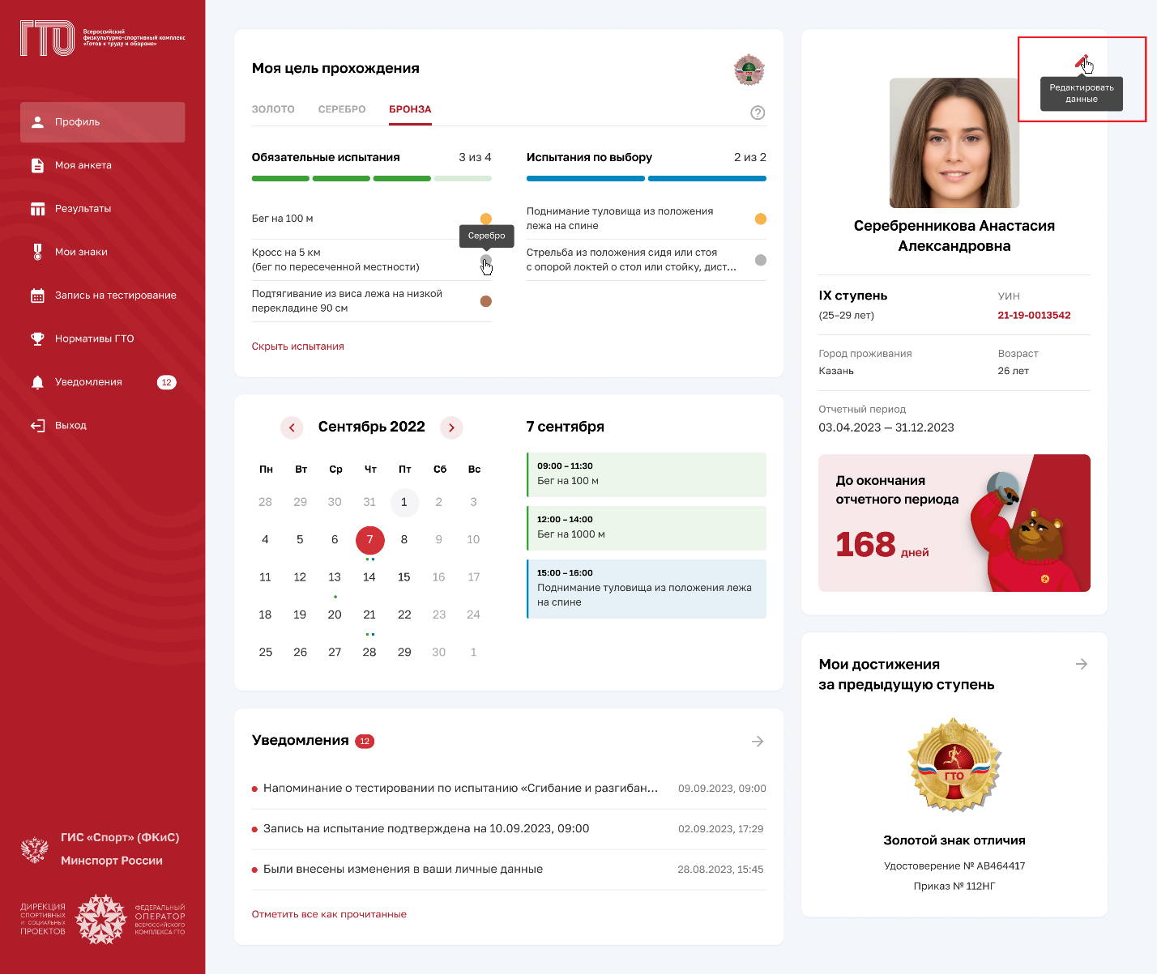
Рисунок 12. Страница профиля участника ГТО
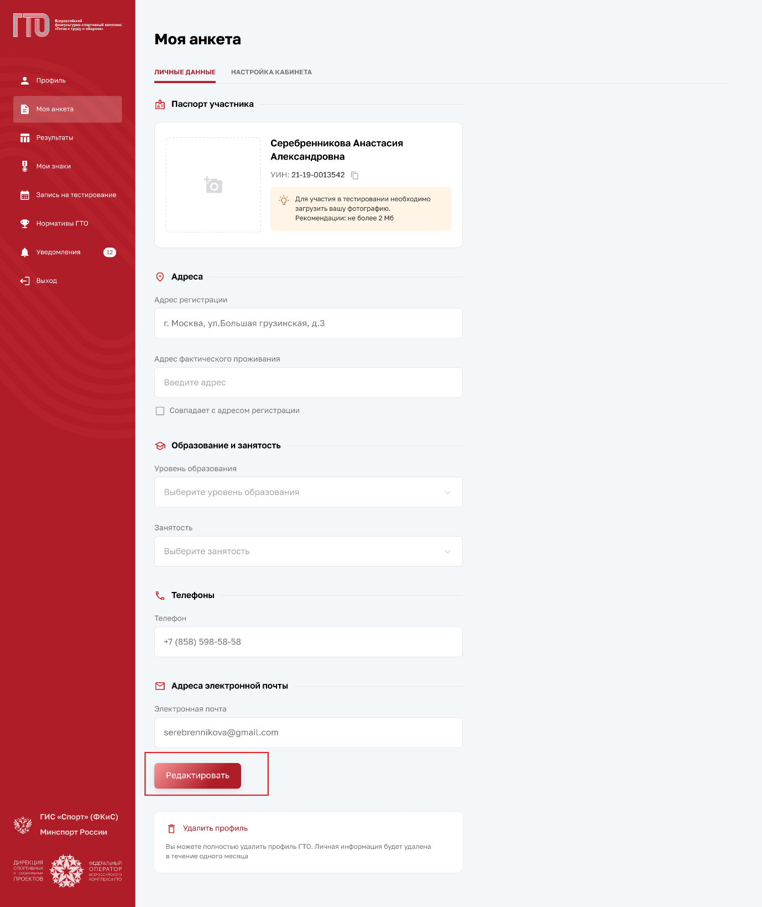
Рисунок 13. Страница «Моя анкета»
- Пользователь нажимает на кнопку «Редактировать» (Рисунок 13). Подсистема переводит доступные строки в режим редактирования (Рисунок 14).
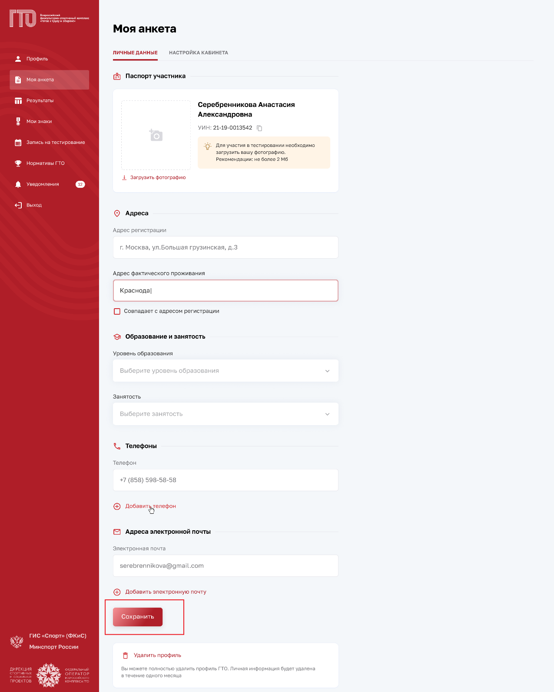
Рисунок 14. Страница «Моя анкета»
- Пользователь редактирует строки и нажимает кнопку «Сохранить» (Рисунок 14). Подсистема осуществляет сохранение изменений, внесенных пользователем.

Удаления профиля участника ГТО
Предусловия: пользователь авторизован. Открыта главная страница «Моя анкета».
Путь к странице: Успешное прохождения формы ЕСИА → Главное навигационное меню → Выбор раздела «Моя анкета».
Основной сценарий:
- Пользователь нажимает «Удалить профиль» (Рисунок 15). Подсистема осуществляет вывод модального окна.
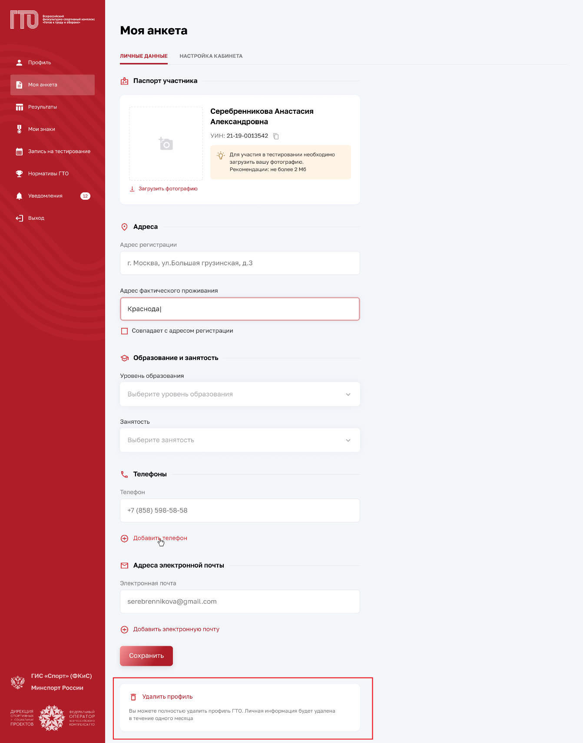
Рисунок 15. Страница «Моя анкета»
- Пользователь нажимает на кнопку «Удаления профиля». Подсистема открывает модальное окно с информированием участника о процедуре удаления профиля.
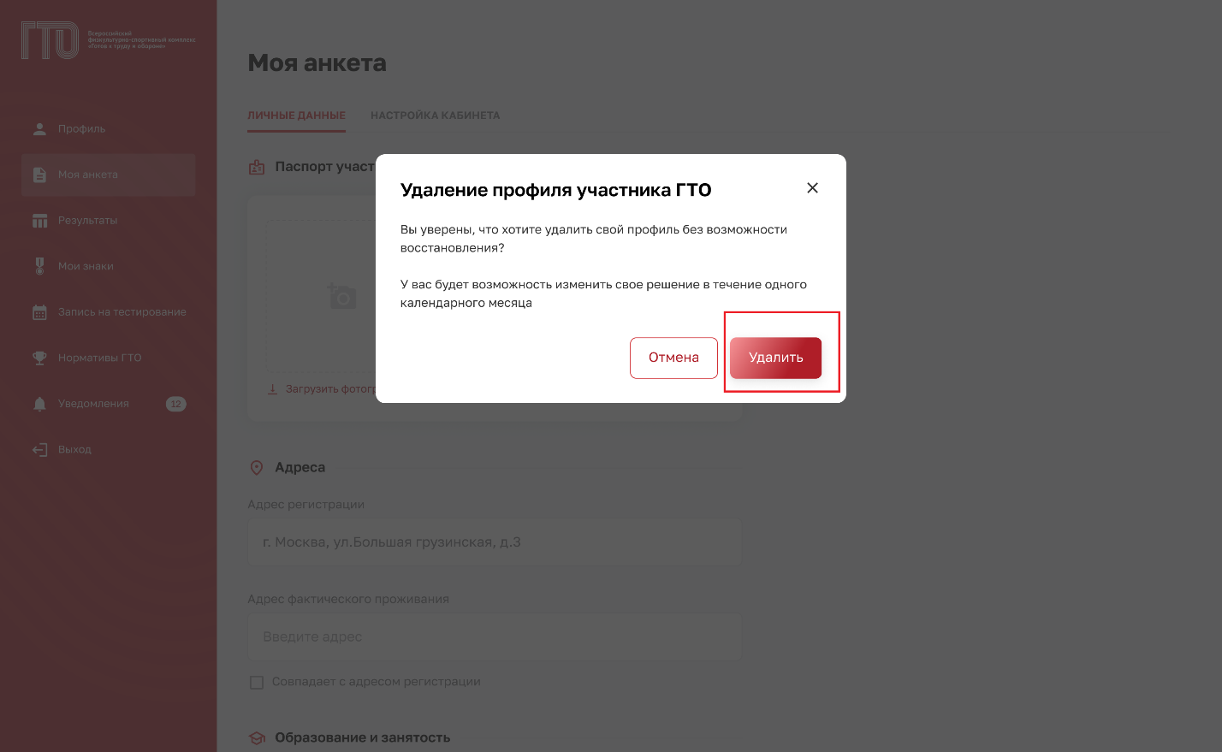
Рисунок 16. Модальное окно «Удаление профиля участника ГТО»
- Пользователь нажимает «Удалить» (Рисунок 16). Подсистема осуществляет:
- блокировку профиля для записи на тестирования;
- вывод информации о возможности отмене удаления профиля.

Обеспечение возможности электронной записи на прохождение тестирования
Предусловия: пользователь авторизован. Открыта главная страница «Профиль».
Путь к странице: Успешное прохождения формы ЕСИА → Главное навигационное меню → Выбор раздела «Профиль».
Основной сценарий:
- Пользователь в главном навигационном меню нажимает на раздел «Запись на тестирование» (Рисунок 17). Подсистема открывает экранную форму с информированием участника об услуге.

Рисунок 17. Главное меню, раздел «Запись на тестирование»
- Пользователь нажимает «Записаться» (Рисунок 18). Подсистема осуществляет переход по указанной ссылке.

Рисунок 18. Страница «Запись на тестирование ВФСК «ГТО»

Просмотр информации о выполнении испытаний комплекса ГТО в профиле участника ВФСК ГТО

Просмотр результатов, полученных за тестирование испытаний, выполненных в рамках ступени Участника ВФСК ГТО
Предусловия: пользователь авторизован в ЛК Участника ВФСК ГТО.
Путь к странице: Успешное прохождения формы ЕСИА → Главное навигационное меню → Выбор раздела «Результаты».
Основной сценарий:
- Пользователь переходит на страницу «Результаты» (Рисунок 19). Подсистема отображает перечень выполненных испытаний Участником ВФСК ГТО.

Рисунок 19. Главное меню, раздел «Результаты»

- Пользователь просматривает информацию о полученных результатах тестирования испытаний комплекса ГТО (Рисунок 20). Подсистема отображает всю историю прохождения испытаний Участника ВФСК ГТО.
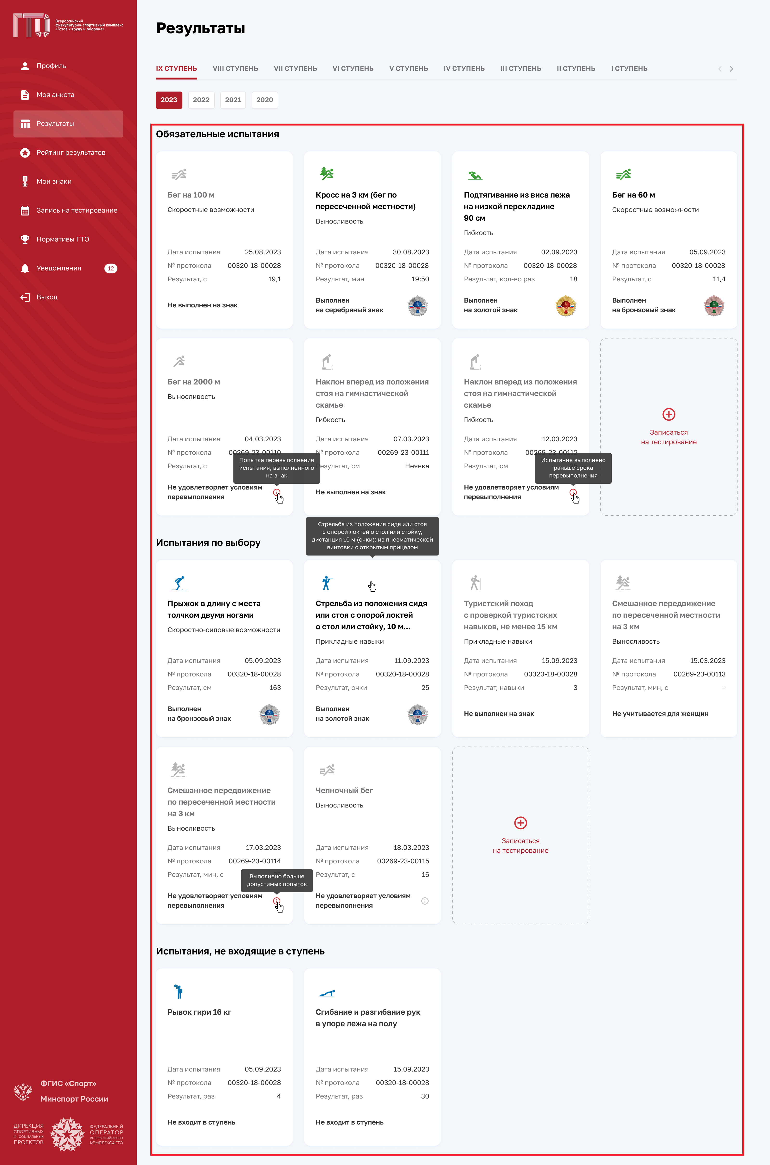
Рисунок 20. Страница «Результаты»

Просмотр рейтинга результатов испытаний ВФСК ГТО в личном кабинете участника ВФСК ГТО

Просмотр рейтинга результатов испытаний ВФСК ГТО в личном кабинете Участника ВФСК ГТО
Предусловия: пользователь авторизован в ЛК Участника ВФСК ГТО.
Путь к странице: Успешное прохождения формы ЕСИА → Главное навигационное меню → Выбор раздела «Рейтинг результатов».
Основной сценарий:
- Пользователь переходит на страницу «Рейтинг результатов» (Рисунок 21). Подсистема открывает экранную форму с графическим отображением физического развития Участника ВФСК ГТО и перечень испытаний, учтенных в данном расчете.

Рисунок 21. Главное меню, раздел «Рейтинг результатов»

- Пользователь просматривает экранную форму с персонализировано настроенным графическим отображением своего физического развития, основанного на физических качествах, задействованных в ходе выполнения комплекса ГТО (Рисунок 22). Подсистема осуществляет своевременную актуализацию данных.
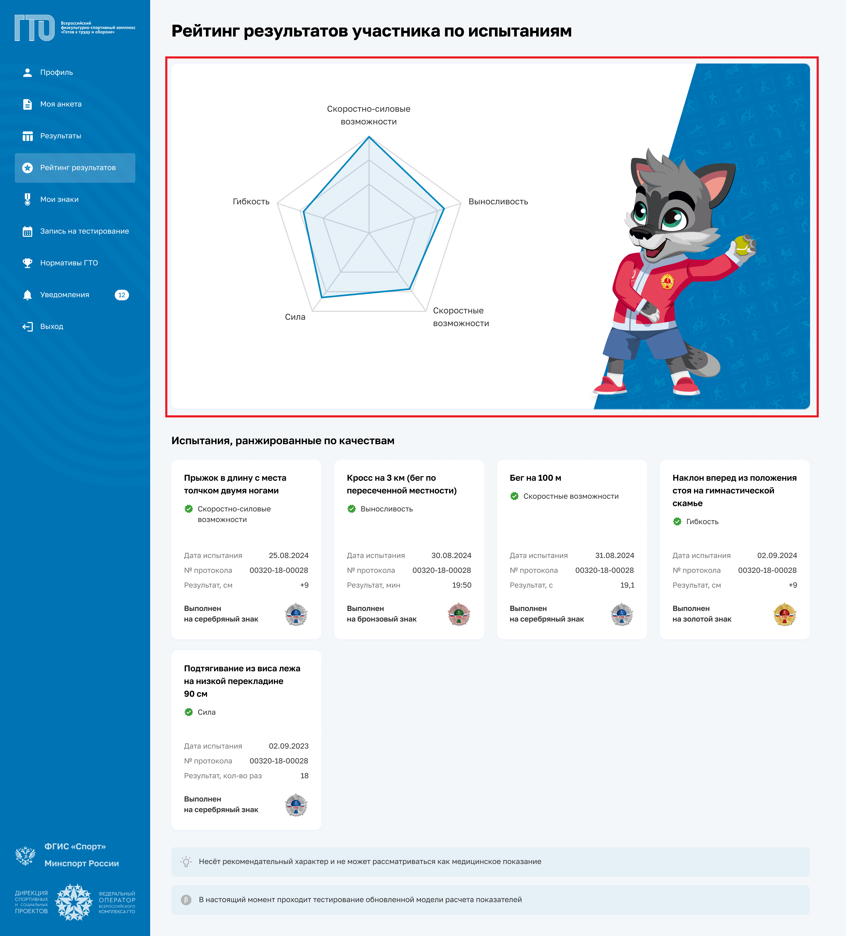
Рисунок 22. Страница «Рейтинг результатов»

Просмотр персонализировано настроенной истории и успешности прохождения испытаний комплекса ГТО в личном кабинете участника ВФСК ГТО

Просмотр испытаний, учтенных в расчете знака за ступень, в разрезе номиналов знаков комплекса ГТО
Предусловия: пользователь авторизован в ЛК Участника ВФСК ГТО.
Путь к странице: Успешное прохождения формы ЕСИА → Главное навигационное меню → Выбор раздела «Профиль».
Основной сценарий:
- Пользователь открывает страницу «Профиль» (Рисунок 23). Подсистема отображает основные данные Пользователя.
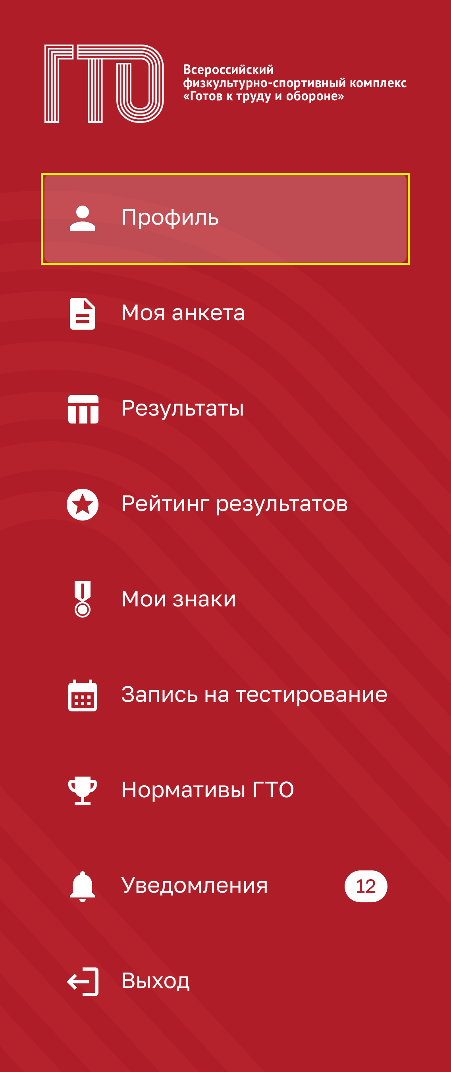
Рисунок 23. Главное меню, раздел «Профиль»

- Пользователь в блоке «Моя цель прохождения» просматривает, какой знак сформируется за ступень на основе его истории выполнения испытаний ВФСК ГТО (Рисунок 24). Подсистема автоматически анализирует результаты Участника ВФСК ГТО и предоставляет доступ только к тем номиналам, на которые претендует Участник ВФСК ГТО.
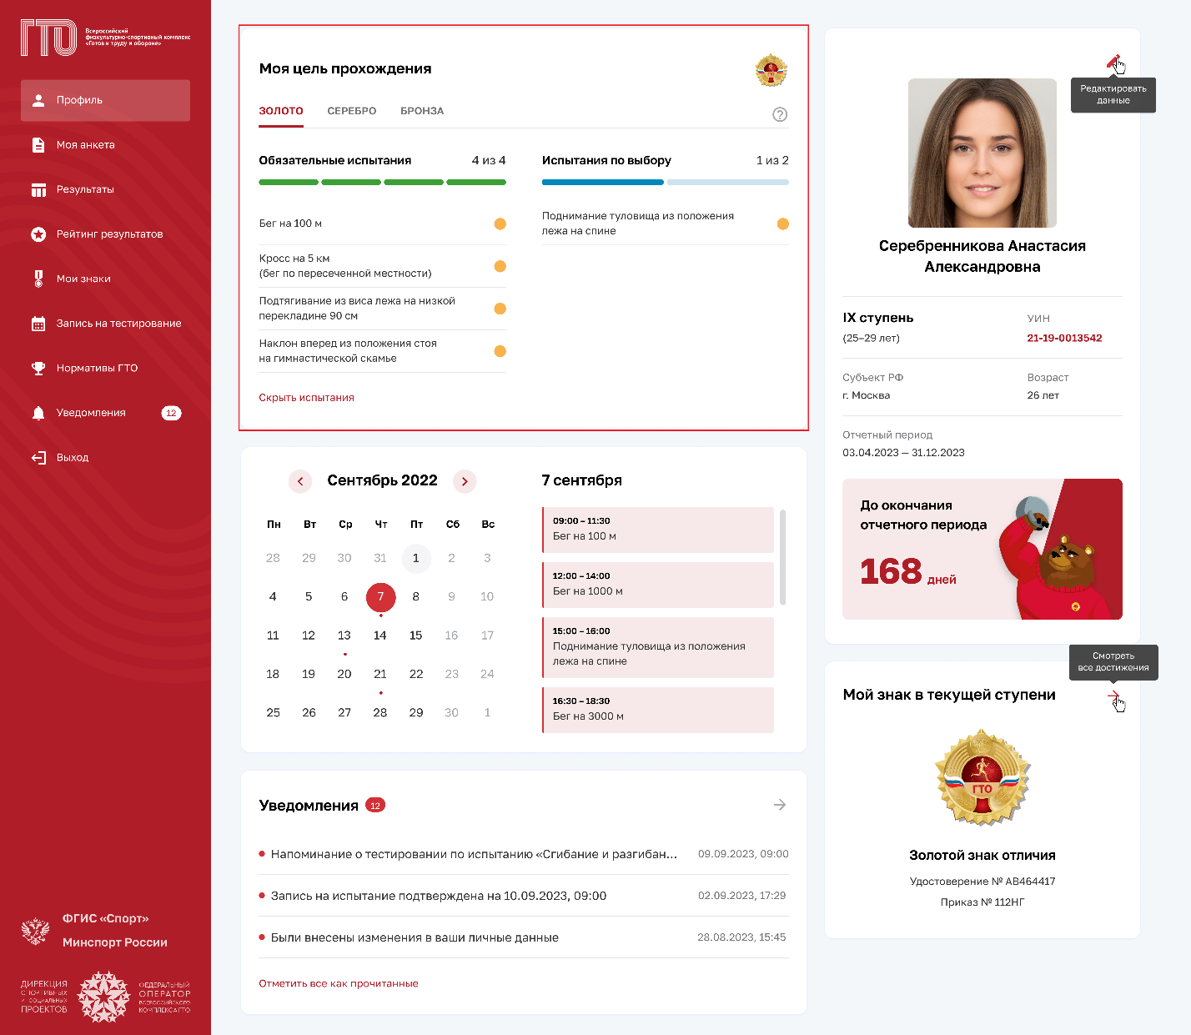
Рисунок 24. Страница «Профиль»

Досрочный расчет и выдача знака участнику ВФСК ГТО по его инициативе

Досрочное получение знака за ступень Участника ВФСК ГТО по его инициативе
Предусловия: пользователь авторизован в ЛК Участника ВФСК ГТО. Пройден порог для получения минимальной или наивысшей награды за ступень.
Путь к странице: Успешное прохождения формы ЕСИА → Главное навигационное меню → Выбор раздела «Профиль».
Основной сценарий:
- Пользователь на странице «Профиль» в блоке «Моя цель» нажимает на функциональный элемент «Получить знак отличия ГТО» (Рисунок 25). Подсистема осуществляет отображение модального окна «Заявление на получение знака отличия» с необходимостью отметить галочками указанные поля.
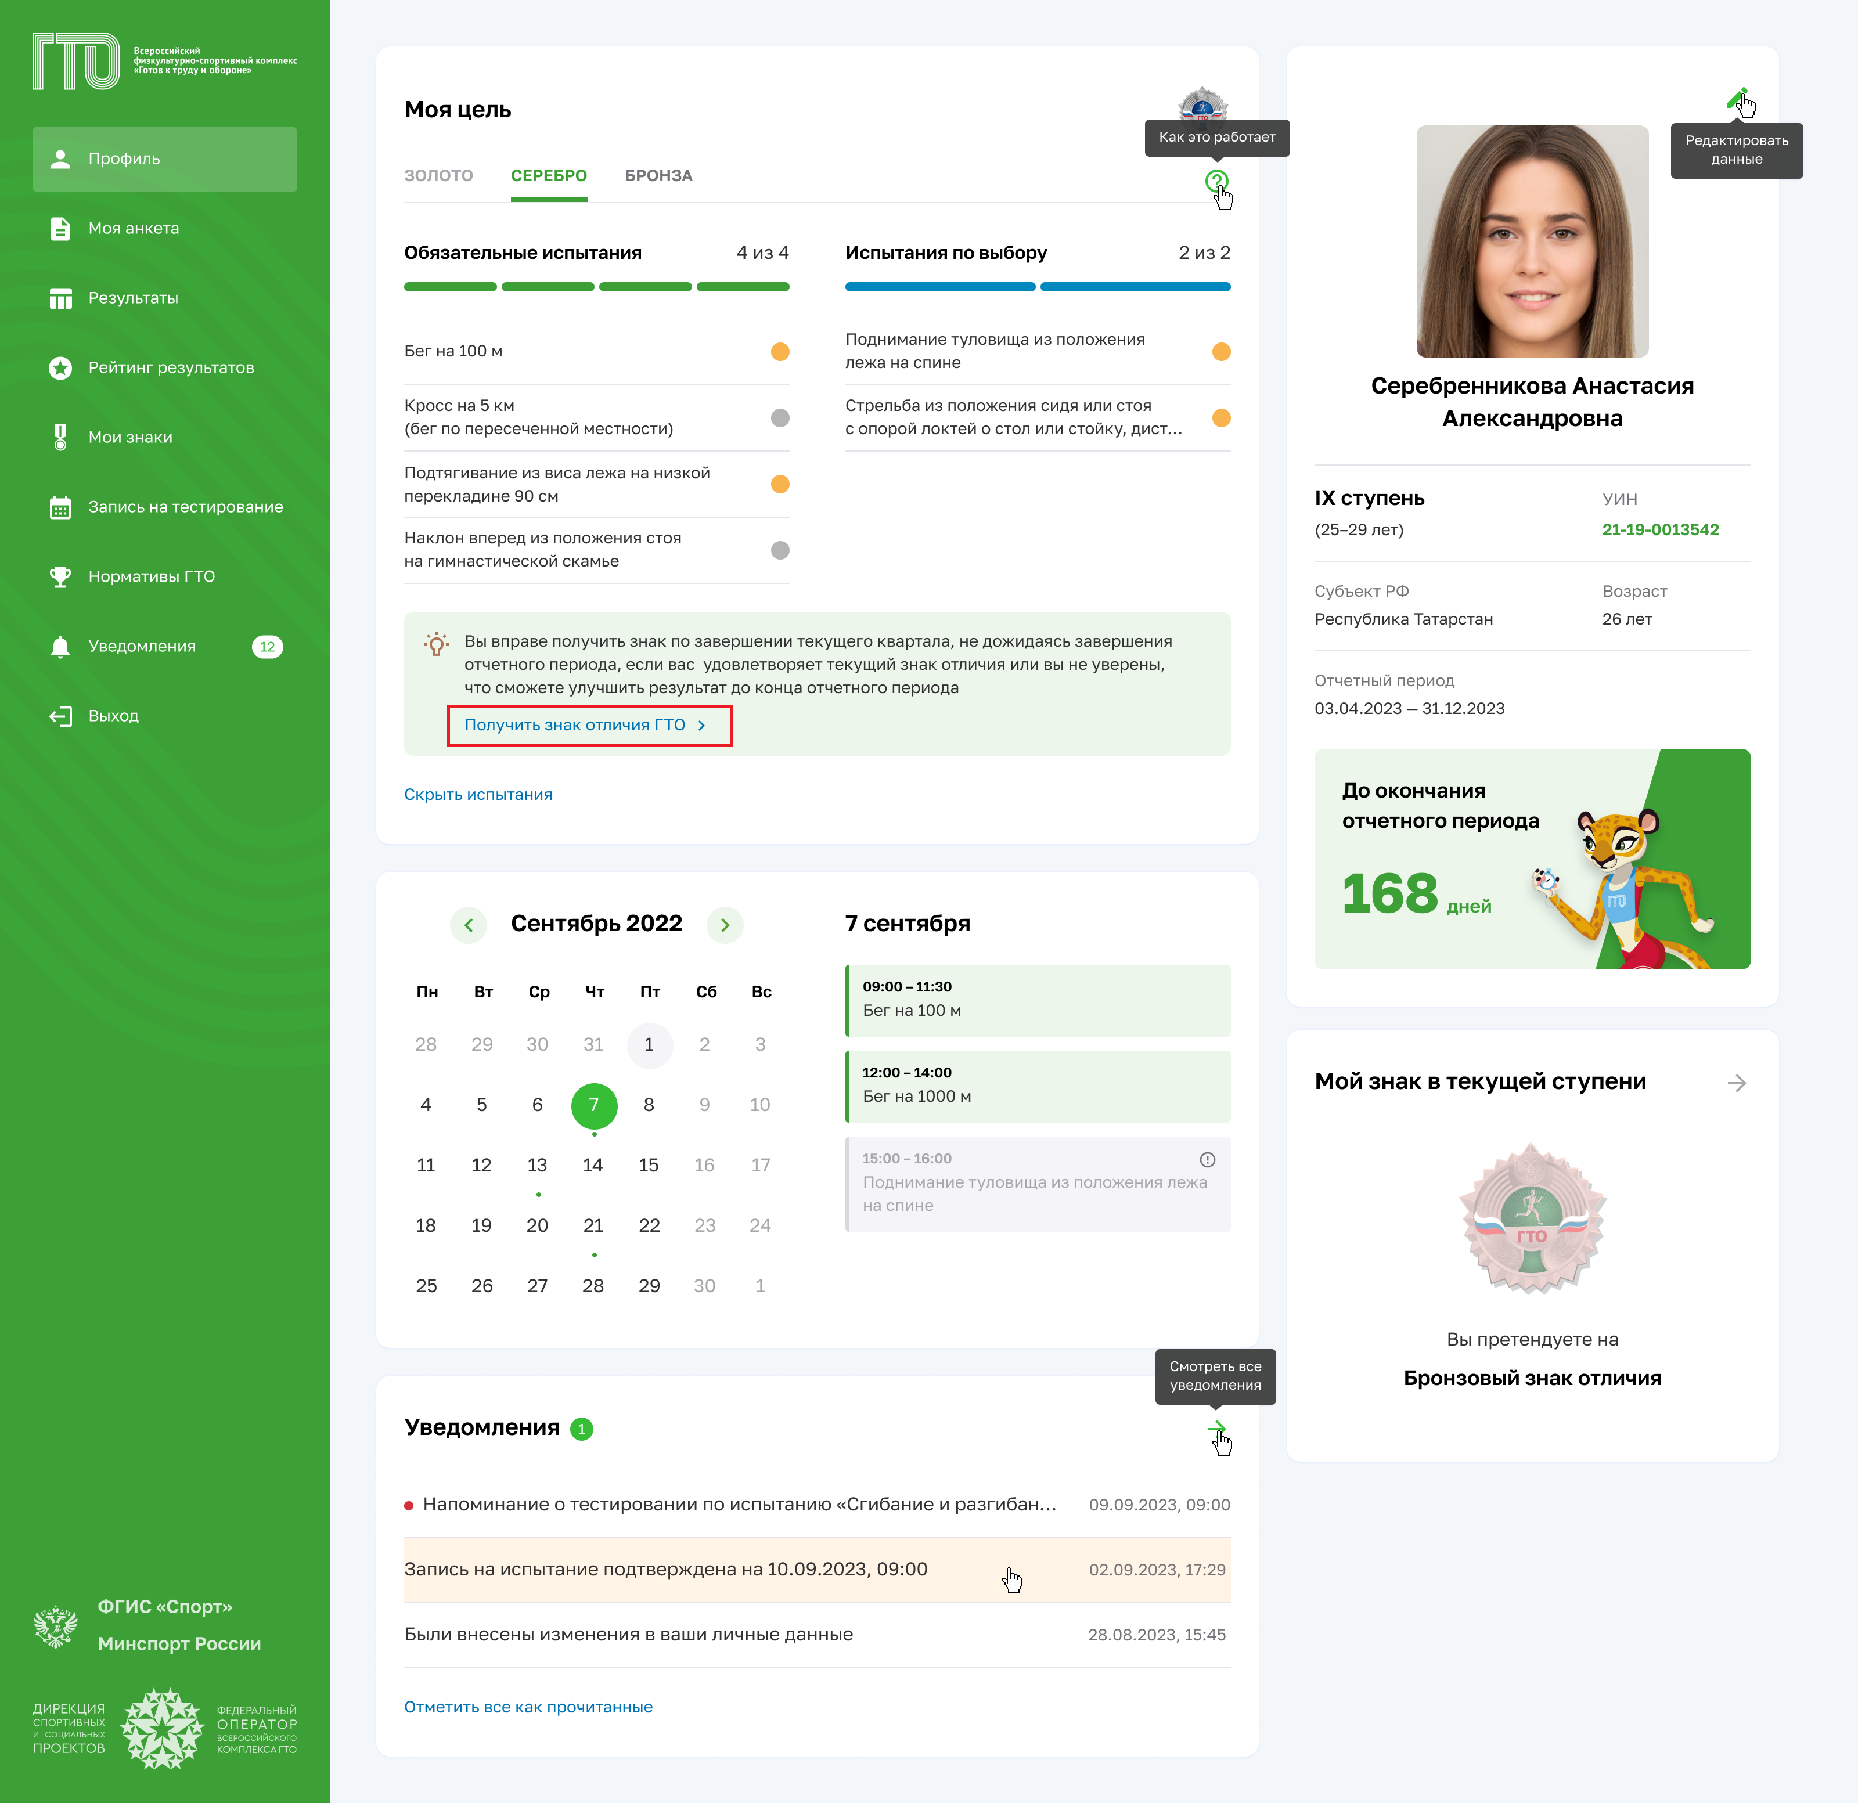
Рисунок 25. Страница «Профиль»
- Пользователь проставляет галочки и нажимает на функциональную кнопку «Подписать» (Рисунок 26). Подсистема осуществляет информирование об успешном создании заявления для формирования приказа о награждении Участника ВФСК ГТО.
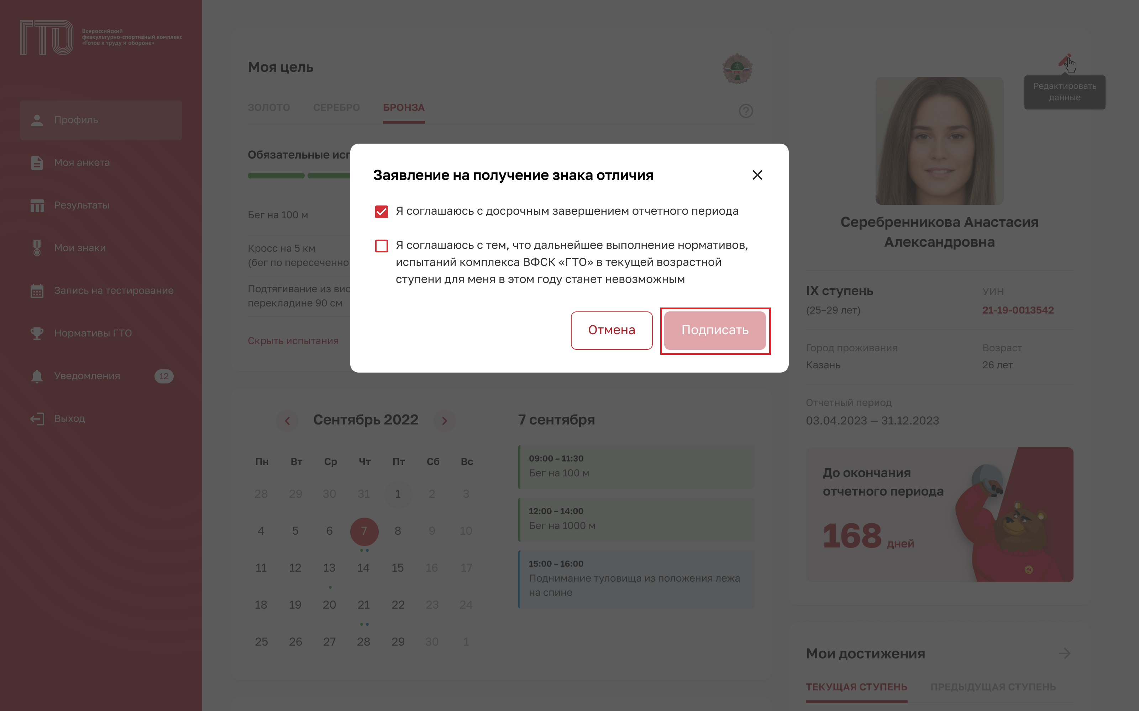
Рисунок 26. Модальное окно «Заявление на получение знака отличия»

АВАРИЙНЫЕ СИТУАЦИИ
Отказоустойчивость ФГИС «Спорт» обеспечивается при возникновении следующих наиболее часто встречающихся аварийных ситуациях:
- Полное использование дискового пространства;
- Полное использование оперативной памяти;
- Недоступность базы данных;
- Непредвиденная перезагрузка физического сервера;
- Полная загрузка ЦПУ;
- Выход из строя диска.
Отказоустойчивость Системы обеспечивается компонентами Платформы ГосТех.

РЕКОМЕНДАЦИИ ПО ОСВОЕНИЮ
Для эффективного освоения функциональности ФГИС «Спорт» рекомендуется пройти инструктаж пользователей. В состав инструктажа входят методические и обучающие материалы по каждой из подсистем ФГИС «Спорт».
Состав обучающих материалов:
- Видеоролики:
- Обучающие видео для работы с подсистемой «Планирование спортивных мероприятий»;
- Обучающие видео для работы с подсистемой «Звания и разряды»;
- Обучающие видео для работы с подсистемой «Статистика и аналитика»;
- Обучающие видео для работы с подсистемой «Организации спортивной подготовки»;
- Обучающие видео для работы с подсистемой «Регистры и реестры»;
- Обучающие видео для работы с подсистемой «НСИ»;
- Обучающие видео для работы с подсистемой «ГТО»;
- Обучающие видео для работы с подсистемой «Интеграционный модуль»;
- Обучающие видео для работы с подсистемой «Определение предрасположенности к виду спорта»;
- Обучающие видео для работы с подсистемой «Личные кабинеты»;
- Обучающие видео для работы с подсистемой «Публичное предоставление доступа к данным ГИС «Спорт».
- Текстовые материалы:
- Методические и обучающие материалы для работы с подсистемой «Планирование спортивных мероприятий»;
- Методические и обучающие материалы для работы с подсистемой «Звания и разряды»;
- Методические и обучающие материалы для работы с подсистемой «Статистика и аналитика»;
- Методические и обучающие материалы для работы с подсистемой «Организации спортивной подготовки»;
- Методические и обучающие материалы для работы с подсистемой «Регистры и реестры»;
- Методические и обучающие материалы для работы с подсистемой «НСИ»;
- Методические и обучающие материалы для работы с подсистемой «ГТО»;
- Методические и обучающие материалы для работы с подсистемой «Интеграционный модуль»;
- Методические и обучающие материалы для работы с подсистемой «Определение предрасположенности к виду спорта»;
- Методические и обучающие материалы для работы с подсистемой «Личные кабинеты»;
- Методические и обучающие материалы для работы с подсистемой «Публичное представление доступа к данным ГИС «Спорт».

ЛИСТ СОГЛАСОВАНИЯ
Наименование организации | Должность | ФИО | Подпись | Дата

Функция Подсистемы ГТО в рамках Государственному контракту № 0173100014424000027 от 02.11.2024
Функция Подсистемы ГТО в рамках Государственному контракту № 0173100014424000027 от 02.11.2024
Функция Подсистемы ГТО в рамках Государственному контракту № 0173100014424000027 от 02.11.2024
Функция Подсистемы ГТО в рамках Государственному контракту № 0173100014424000027 от 02.11.2024

